高三5班第一学期优秀团员展示：第六期 201811
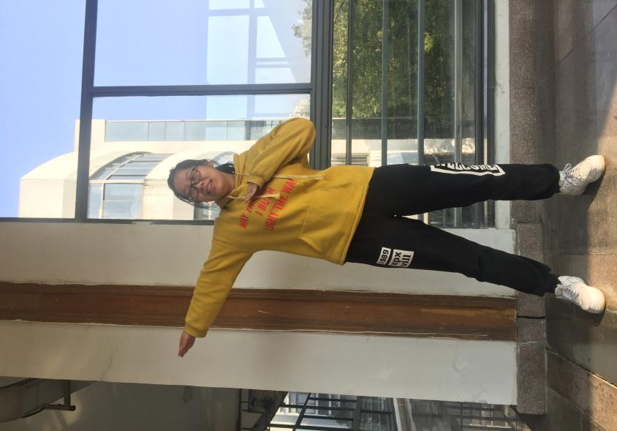
我是团员：吴丹宁
中国共产主义青年团是中国共产党领导的先进青年的群众组织，是广大青年在实践中学习中国特色社会主义和共产主义的学校，是党的助手和后备军。因此，我很荣幸成为共青团的一员。今年是我加入共青团以来的第三年，早已脱离了新团员的队列，所以我更加察觉到了身上担子的沉重。在生活中我遵守各种规章制度，以一个合格的党的助手的身份标准严格要求我自己，坚持做到不违背不闯破的原则。且在寒暑假的团组织的社区活动中，我一直准时完成，坚持完成，不胡编乱造，也不敷衍了事，做到一个团员应该做到的事。
在学习上，我也认真严格的要求自己，不粗心大意，也不能停滞不前，绝不以敷衍的态度敷衍自己，敷衍他人。以此证明我是个合格的团员，一个合格的党的助手。在班会课上，关于党团建设的问题，大家都有过积极而热烈的讨论，并都以此为基础，在此之上沉淀积累自己，让自己即使做不到成为团的骄傲，团的支柱，也不绝不能成为团的污点，拖团的后腿。我希望在今后的日子中，不论是生活还是学习，还是人际交往的问题上，我都能有所突破，不断超出自己的极限和想象，成就未来一个不一样的自己，让自己成为那不一样的烟火。
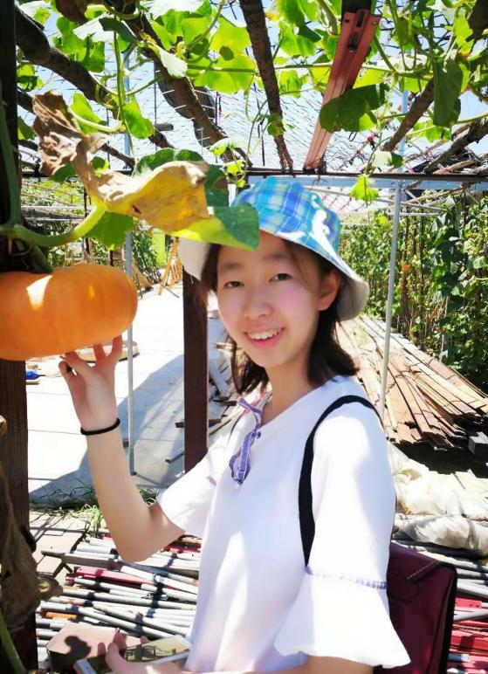
我是团员：杨晓蕾
共青团是广大青年在实践中学习中国特色社会主义和共产主义的学校，是中国共产党的助手和后备军，有着不可替代的作用，很高兴初一时期的我就已经无比自豪的成为其中的一员，可以说是一位老团员了。自从光荣的加入了这个组织，我就时刻提醒自己要有一个团员应有的作为，在生活中我积极参加团组织的各类活动，努力完成团组织交给的各项任务，力所能及的做好一个团员应尽的义务，寒暑假作为志愿者我参加了社区走进孤寡老人家中的活动。融入社会，融入社区，在洪水，地震等自然灾害来临后，我主动捐钱捐物，奉献自己的一点绵薄之力，只为尽一个团员的应有的使命。在思想上我认真学习马克思列宁主义，毛泽东思想邓小平理论三个代表重要思想和科学发展观，不断提高自己的思想政治修养，在团员活动中学习理论，在团员活动中实践理论。
在接下来的日子里，我将和高三五班的同学们一起在学习中树立正确的世界观，人生观，价值观，并为即将实现的大学梦为之努力奋斗。在学习上我刻苦学习，课后及时完成各项作业，认真复习，争取做一个有文化，有理想，有知识，守纪律，守文明的好学生，知识无止境，学习无止境，作为高三五班的一名团员，我将不断扩充自己的知识储备，提高自身文化修养，和高三五班这个大家庭、市北原道这个大平台一起更上一个台阶，铸就一个不平凡的我，铸就一代不平凡的我们。

